**第26届全国信息存储技术学术会议（NCIS 2020）报告信息**

姓名：王晨

单位：华为技术有限公司

个人简介：

就职于华为技术有限公司数据存储架构与设计部，进行过华为对象存储的架构设计，目前负责华为存储系统中的索引层相关的架构、创新设计及开发工作，包括索引结构，数据缩减（重删压缩）等方面的内容。

个人照片

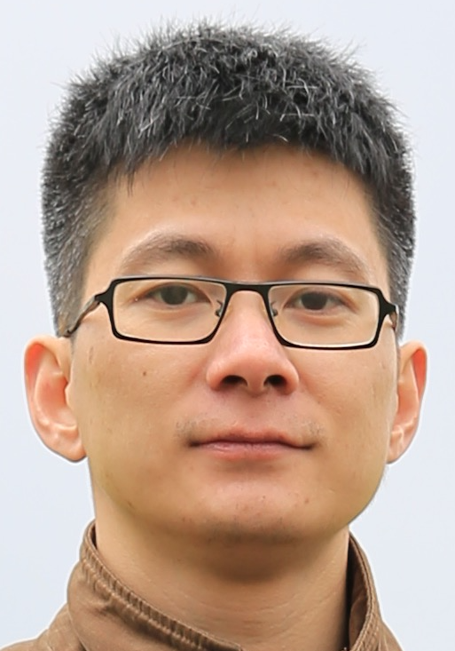

报告题目：华为存储系统中的索引技术应用

报告简介：索引技术是存储系统的核心，本报告主要分享在华为存储产品中索引技术使用的一些进展，如何利用学习型索引、混合索引等技术手段来平衡存储系统的性能与成本竞争力，利用索引技术支撑数据缩减特性降低成本等。